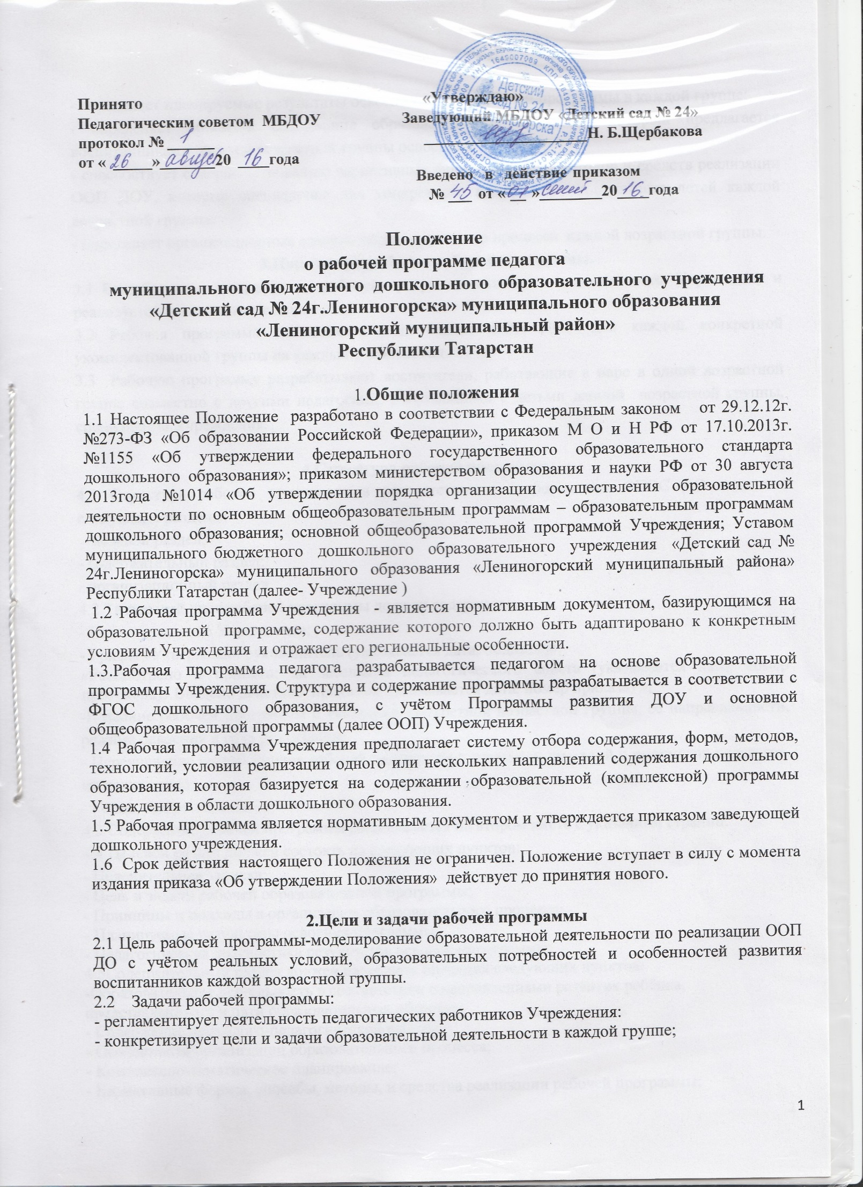
Принято «Утверждаю»
Педагогическим советом МБДОУ Заведующий МБДОУ «Детский сад № 24»
протокол № Н. Б.Щербакова
от « » 20 года
Введено в действие приказом
№ от « »________20____года

Положение

о рабочей программе педагога
муниципального бюджетного дошкольного образовательного учреждения «Детский сад № 24г.Лениногорска» муниципального образования
«Лениногорский муниципальный район»
Республики Татарстан

1.Общие положения
1.1 Настоящее Положение разработано в соответствии с Федеральным законом от 29.12.12г. №273-ФЗ «Об образовании Российской Федерации», приказом М О и Н РФ от 17.10.2013г. №1155 «Об утверждении федерального государственного образовательного стандарта дошкольного образования»; приказом министерством образования и науки РФ от 30 августа 2013года №1014 «Об утверждении порядка организации осуществления образовательной деятельности по основным общеобразовательным программам – образовательным программам дошкольного образования; основной общеобразовательной программой Учреждения; Уставом муниципального бюджетного дошкольного образовательного учреждения «Детский сад № 24г.Лениногорска» муниципального образования «Лениногорский муниципальный района» Республики Татарстан (далее- Учреждение )
1.2 Рабочая программа Учреждения - является нормативным документом, базирующимся на образовательной программе, содержание которого должно быть адаптировано к конкретным условиям Учреждения и отражает его региональные особенности.
1.3.Рабочая программа педагога разрабатывается педагогом на основе образовательной программы Учреждения. Структура и содержание программы разрабатывается в соответствии с ФГОС дошкольного образования, с учётом Программы развития ДОУ и основной общеобразовательной программы (далее ООП) Учреждения.
1.4 Рабочая программа Учреждения предполагает систему отбора содержания, форм, методов, технологий, условии реализации одного или нескольких направлений содержания дошкольного образования, которая базируется на содержании образовательной (комплексной) программы Учреждения в области дошкольного образования.
1.5 Рабочая программа является нормативным документом и утверждается приказом заведующей дошкольного учреждения.
1.6 Срок действия настоящего Положения не ограничен. Положение вступает в силу с момента издания приказа «Об утверждении Положения» действует до принятия нового.

2.Цели и задачи рабочей программы
2.1 Цель рабочей программы-моделирование образовательной деятельности по реализации ООП ДО с учётом реальных условий, образовательных потребностей и особенностей развития воспитанников каждой возрастной группы.
2.2 Задачи рабочей программы:
- регламентирует деятельность педагогических работников Учреждения:
- конкретизирует цели и задачи образовательной деятельности в каждой группе;

- определяет планируемые результаты освоения детьми рабочей программы в каждой группе;

- определяет объём и содержание образовательного материала, который предлагается воспитанниками каждой возрастной группы освоения;

- способствует совершенствованию вариативных форм, способов, методов и средств реализации ООП ДОУ, которые специфичны для конкретного возраста и контингента детей каждой возрастной группы;

- определяет организационные аспекты образовательного процесса каждой возрастной группы.

3.Порядок разработки рабочей программы.

3.1 Разработка и утверждение рабочей программы относится к компетенции Учреждения и реализуется ею самостоятельно.

3.2 Рабочая программа составляется на основе ООП ДОУ для каждой конкретной укомплектованной группы на каждый учебный год.

3.3 Рабочую программу разрабатывают воспитатели, работающие в паре в одной возрастной группе совместно с другими педагогами, работающими с детьми данной возрастной группы, специалисты Учреждения.

4.Структура рабочей программы.

4.1 Структура рабочей программы в соответствии с требованиями ФГОС ДО включает следующие разделы:

- целевой раздел;

- содержательный раздел;

- организационный раздел.

4.2 Титульный лист рабочей программы должен содержать:

- Полное название Учреждения;

- Грифы «Утверждаю: руководитель (указывается дата, подпись)»,
«Рассмотрено и принято: на заседании педагогического совета (указывается дата, номер протокола), Введено действие приказом (указывается дата, номер приказа) »;

-Название рабочей программы с указанием конкретной возрастной группы, её направленности, режима освоения и года реализации;

- Перечисление разработчиков рабочей программы с указанием фамилий и инициалов педагогов, их должностей;

- Город, год разработки.

4.3 Содержание рабочей программы располагается на втором листе с указанием страниц.

4.4 Целевой раздел должен состоять из следующих пунктов:

- Пояснительная записка;
- Цель и задачи рабочей образовательной программы;
- Принципы и подходы в организации образовательного процесса;
- Планируемые результаты освоения программы;
- Педагогическая диагностика результатов освоения программы;
4.5Содержательный раздел должен содержать описание следующих пунктов:
-Образовательная деятельность в соответствии с направлениями развития ребёнка, представленными в пяти образовательных областях;
- Содержание психолого-педагогической работы;
- Особенности организации образовательного процесса;
- Комплексно-тематическое планирование;
- Вариативные формы, способы, методы, и средства реализации рабочей программы;
- Образовательная деятельность по профессиональной коррекции нарушения развития детей (если эта работа реализуется в конкретной дошкольной группе).
4.6Организационный раздел должен состоять из следующих пунктов:
- Описание материально технического обеспечения рабочей программы, обеспеченности методическими материалами и средствами обучения и воспитания;
- Режим дня группы (на холодный и тёплый период);
- Возрастные образовательные нагрузки на детей в соответствии с психофизическими особенностями ;
- Специфика организации и содержание традиционных событий, праздников, мероприятий группы;
-Особенности организации развивающей предметно-пространственной среды группы;
4.7 Рабочая программа должна иметь приложения, в содержание которых включаются:
-Диагностический материал.

5.Требования к оформлению рабочих программ.

5.1Набор текста производиться в текстовом редакторе Word с двух сторон листа формата А- 4, тип шрифта: Times New Roman, размер -14; интервал 1, 15. Страницы рабочей программы нормируются.
5.2Титульный лист считается первым, но не нормируется, также как листы приложения.
5.3Список методических материалов строиться в соответствии с образовательными областями, с указанием автора, название издания и издательство, года выпуска :
- Основная литература;
- Научно-методическая и учебно-методическая литература;
- Литература для родителей;
- Литература для детей;
- Интернет-ресурсы;
- Образовательные CD-диски.
6.Утверждение рабочей программы
6.1 Рабочая программа анализируется и корректируется (указывается, кем)
6.2 Рабочая программа рассматривается и принимается на заседание педагогического совета.
6.3Рабочая программа утверждается ежегодно в начале учебного года приказом руководителя Учреждения.
6.4 При несоответствии рабочей программы установленными Положением требованиям руководитель Учреждения накладывает резолюцию о необходимости её доработки с указанием конкретного срока исполнения.

7. Хранение рабочей программы

7.1. Первый экземпляр рабочей программы хранится у педагога.
7.2. Второй экземпляр хранится в методическом кабинете МБДОУ.
7.3. Срок хранения рабочей программы – 5 лет.

